Работа с детьми
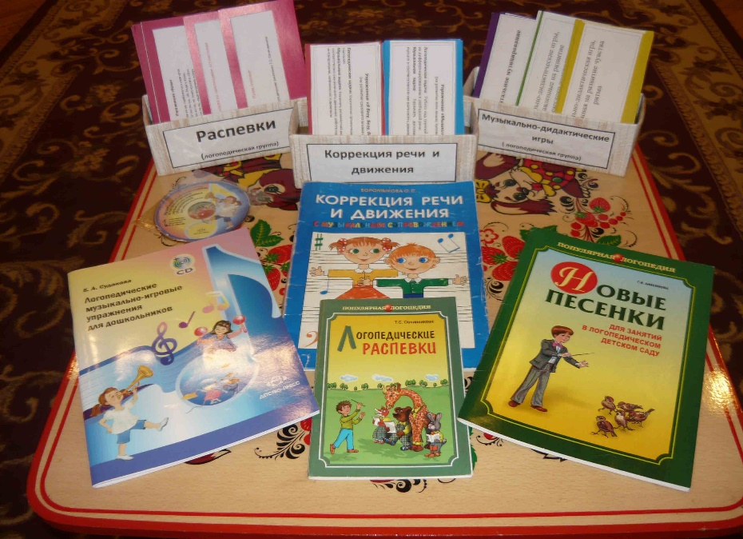
коррекционной группы

Развитие музыкальных способностей детей в коррекционных группах
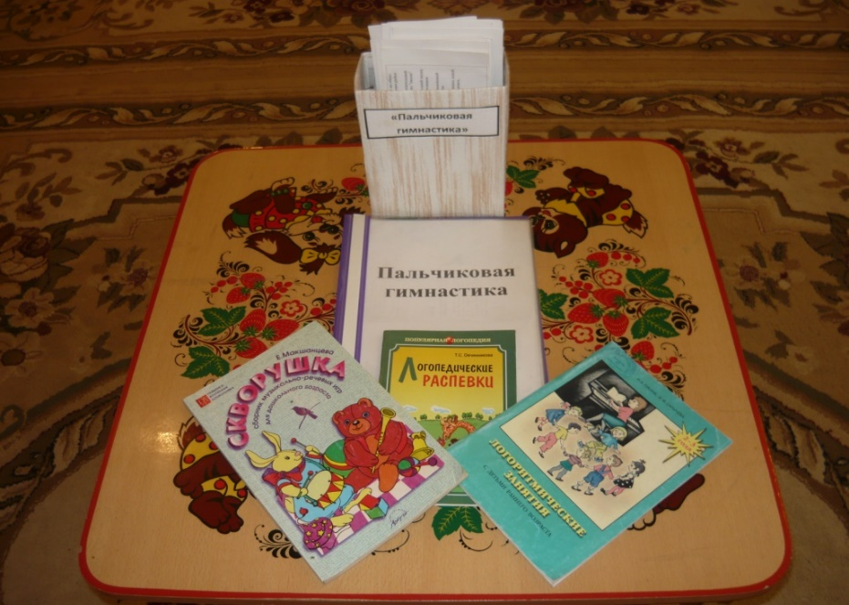
Если говорить вам сложно –
музыка всегда поможет!
Дети, имеющие речевые нарушения, порой зажаты, закомплексованы, отказываются говорить на публике, зная, что их речь непонятна для других, что они могут оказаться объектом для насмешек. Музыка, являясь мощным средством, способствующим созданию благоприятной эмоциональной атмосферы, позволяет ребенку чувствовать себя свободно, вести себя раскрепощёно, общаться с другими детьми, проявлять свои таланты.
1. Музыкальные занятия в коррекционной группе начинаются с ходьбы под марш, дети слышат команды перестроения: например, в пары, по одному, в звенья. Упражнения на динамику: идти в различных направлениях – это необходимо для развития слухового внимания, координации.
2. Упражнения на различные виды шагов – подскоки, боковой галоп, лёгкий бег и т.д. – эти упражнения способствуют регуляции мышечного тонуса рук и ног, а также координации движений, здесь дети напрягают определенные мышцы рук и ног и расслабляют их – постепенно появляется умение регулировать мышечный тонус, а значит управлять движениями своего тела.
3. Большое внимание уделяется развитию дыхания, голоса, артикуляции. Эти упражнения помогают выработать диафрагмальное дыхание, а также продолжительность, силу и правильное распределение выдоха.
4. Работа над голосом позволяет сделать его более выразительным, воспитывать основные качества голоса – силу и высоту, а также оказывать профилактическое действие.
5. Работа над артикуляцией позволяет уточнить правильное звукопроизношение, развивает подвижность языка, челюсти, губ, способствует хорошей переключаемости артикуляционных движений.
Дети знают, чтобы получилась красивая песня, нужна правильная работа артикуляционного аппарата (языка, губ, нижней челюсти (т.к. она подвижна), голосовых связок, зубов.
Речевые упражнения – это большой раздел, который прекрасно развивает дыхание, голос, формирует чувство ритма и темпа, улучшает дикцию, координирует слух и голос.
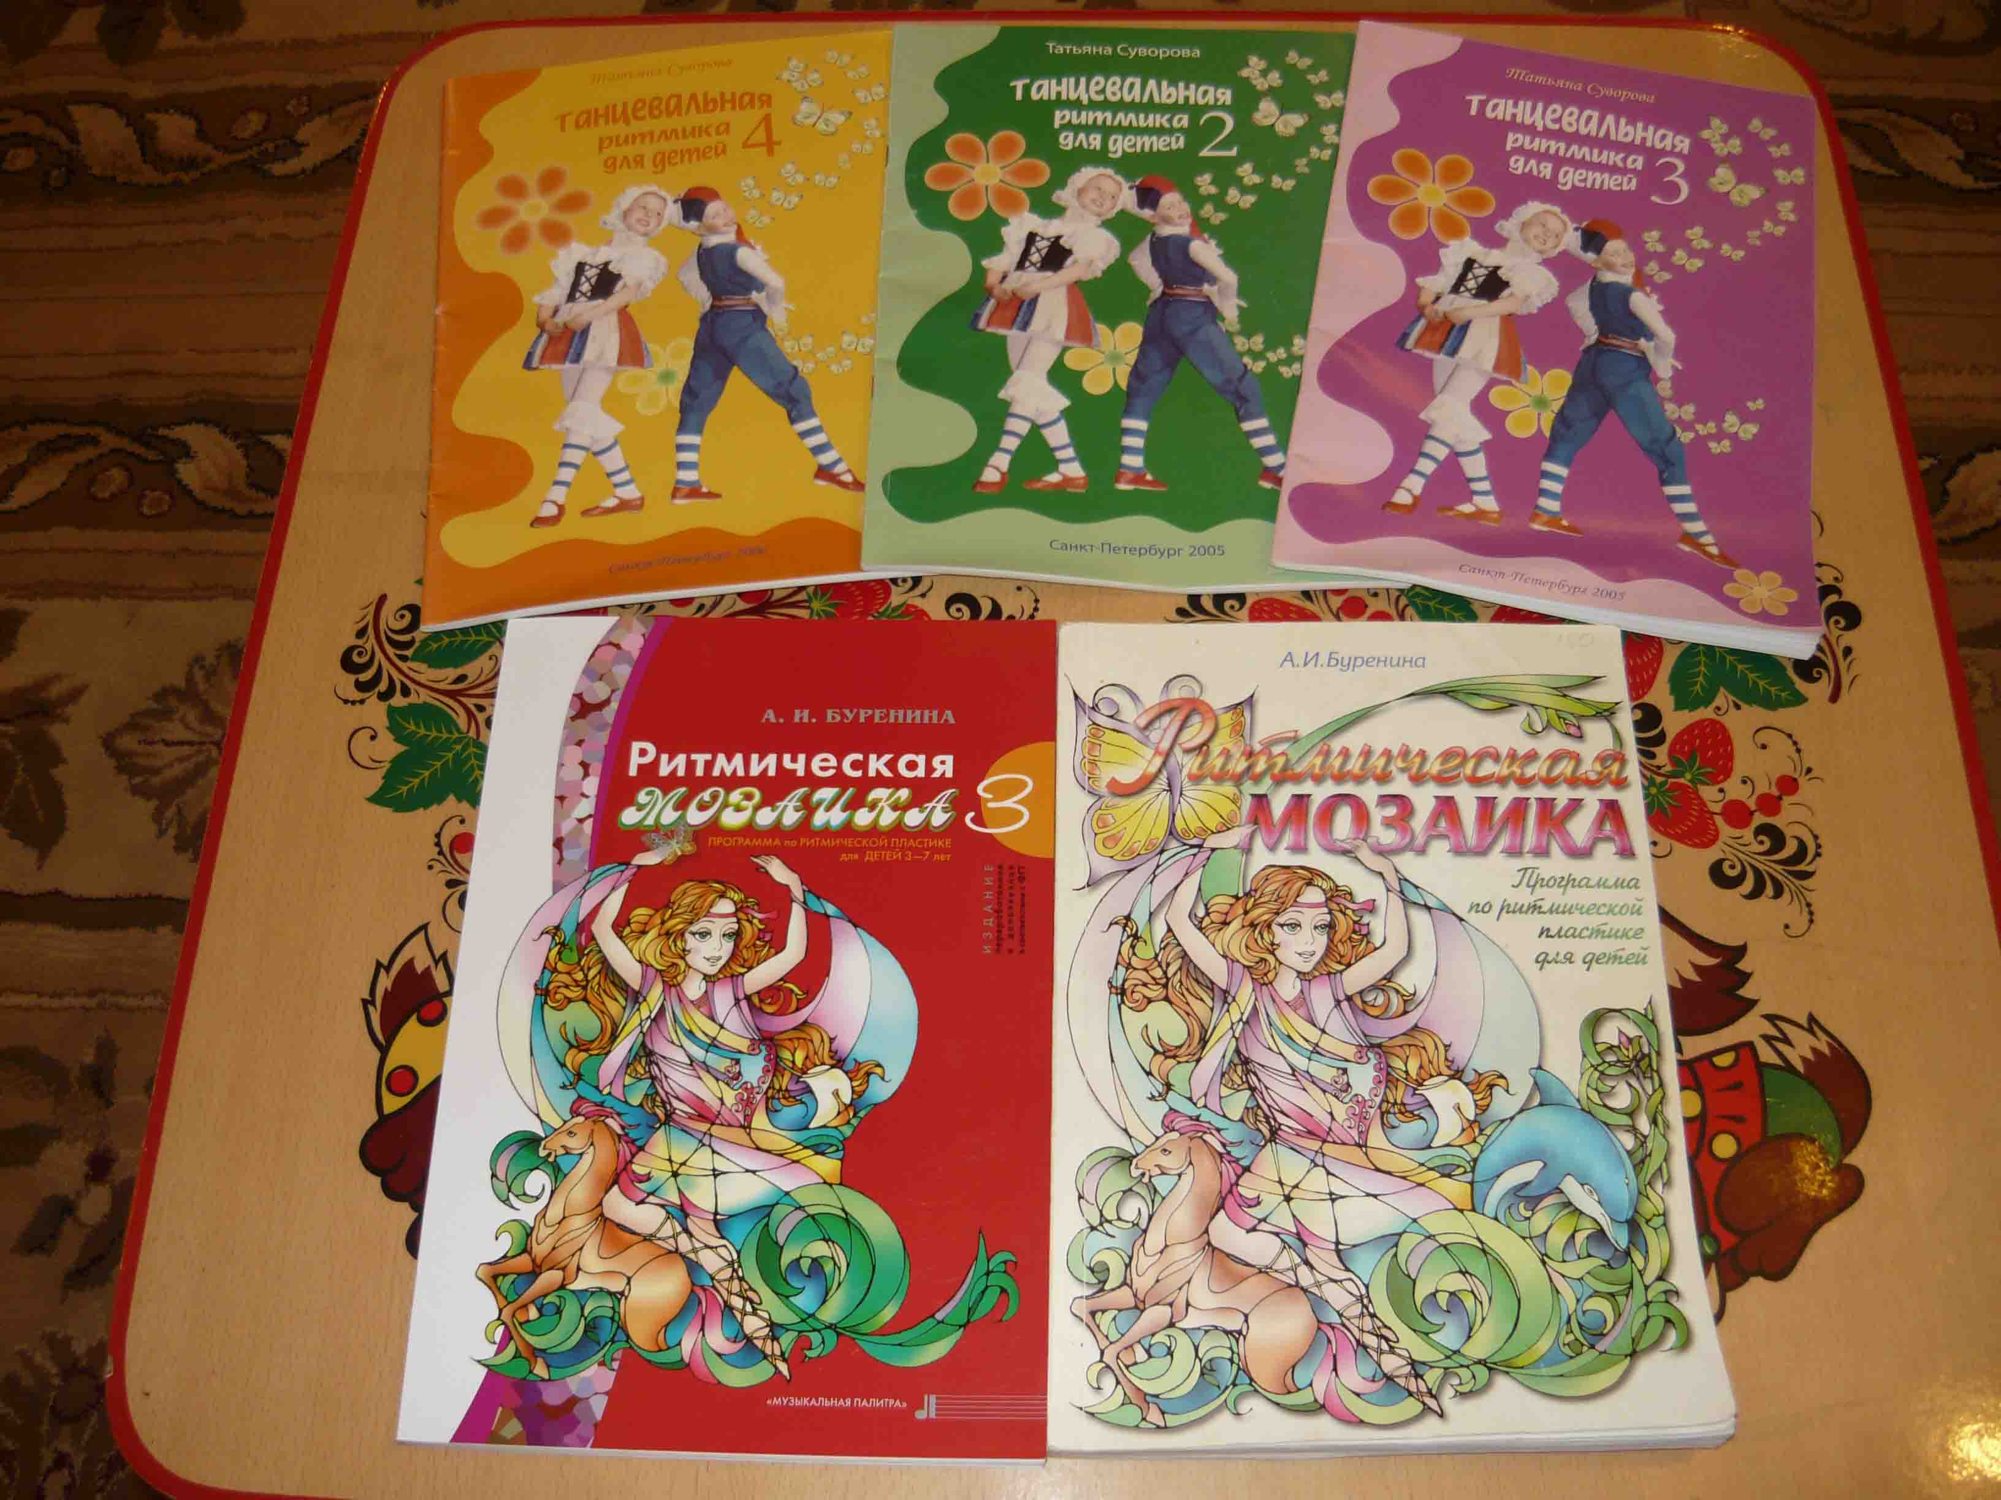
Речевые игры – одна из форм творческой работы с детьми не только в развитии речи, но и в музыкальном воспитании.

Доказано, что музыкальный слух развивается совместно с речевым. Средства музыкальной выразительности – ритм, темп, тембр, динамика, артикуляция, форма – являются характерными и для речи. Таким образом, использование речевых игр на музыкальных занятиях позволяет детям с самого раннего возраста овладевать всем комплексом выразительных средств музыки.

(информация и подборка материалов подготовлена музыкальным руководителем Прокофьевой Л.А.)

